**新竹市立培英國中110學年度本土語文情境式演說題目**

**閩客語 學生組 第1題**

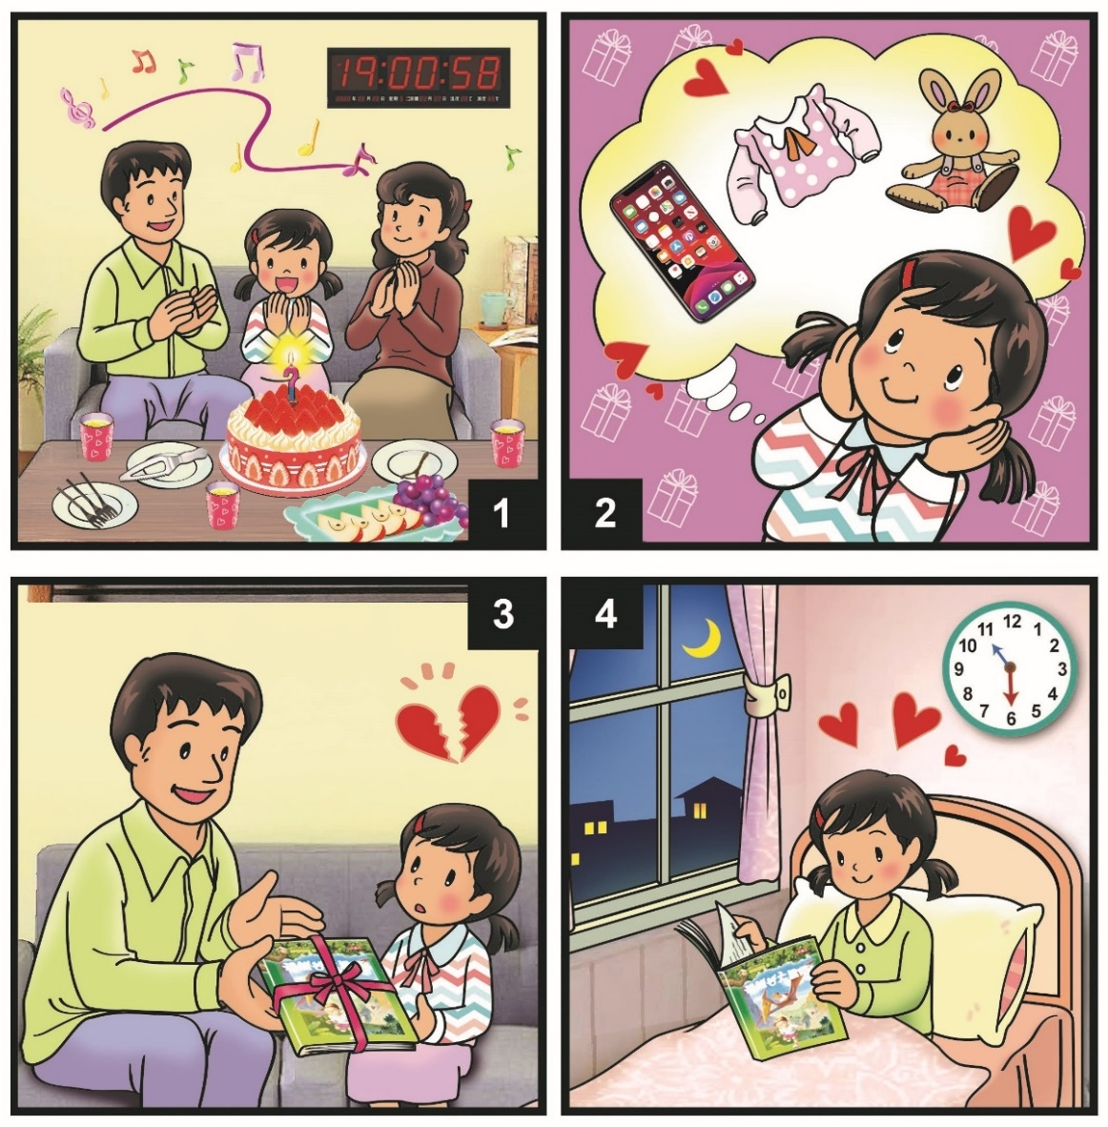**請將下面四格圖依照順序進行完整描述，務必在規定時間內完成。**

**新竹市立培英國中110學年度本土語文情境式演說題目**

**閩客語 學生組 第2題**

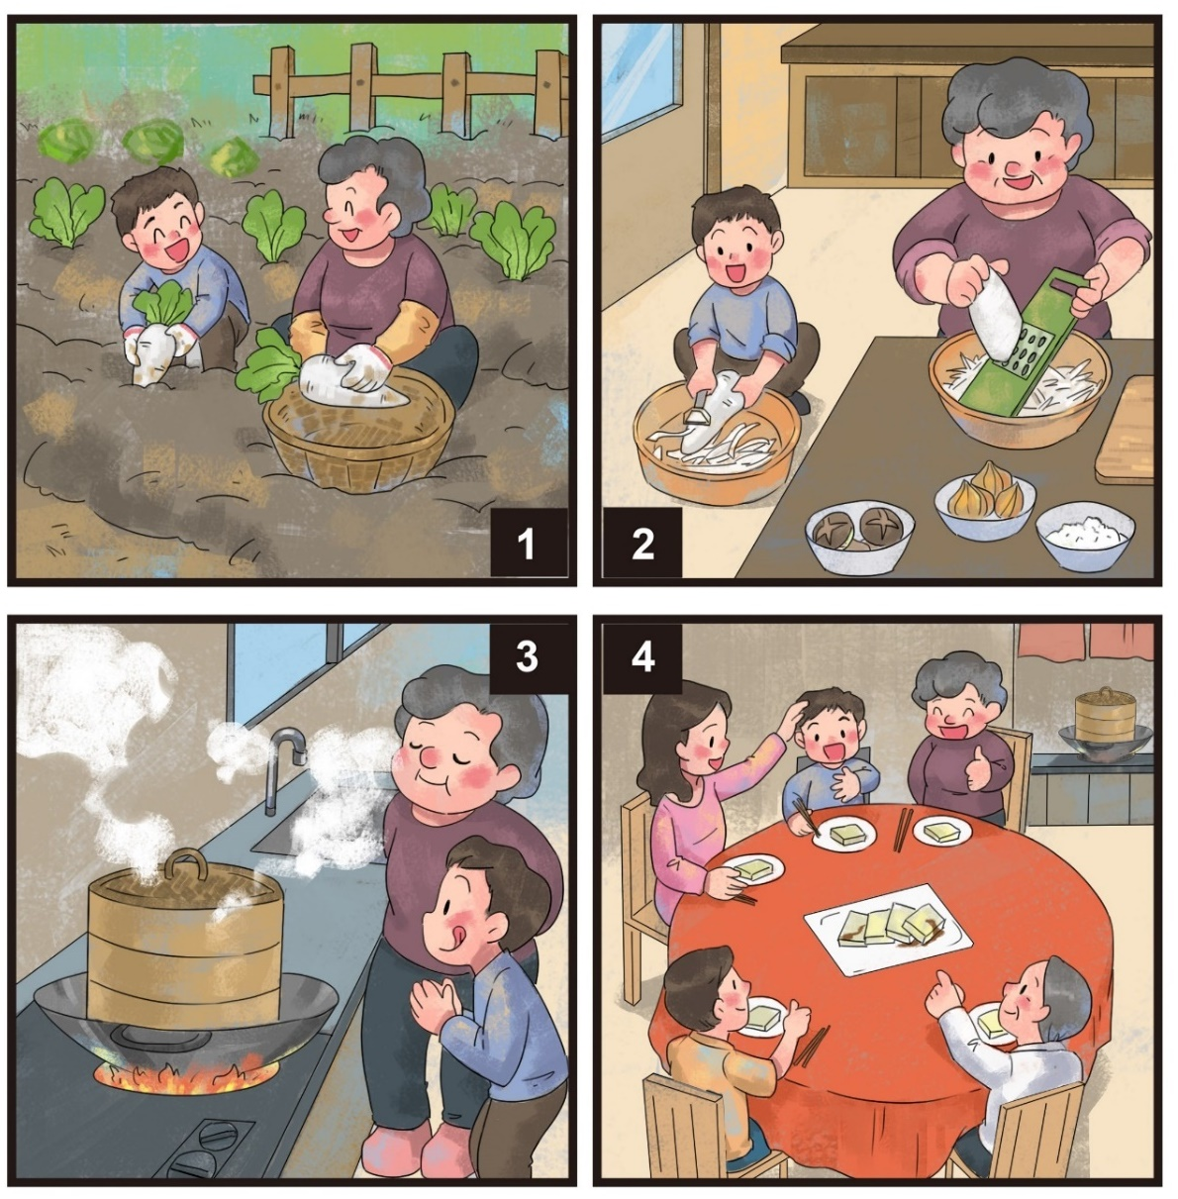**請將下面四格圖依照順序進行完整描述，務必在規定時間內完成**

**新竹市立培英國中110學年度本土語文情境式演說題目**

**閩客語 學生組 第3題**

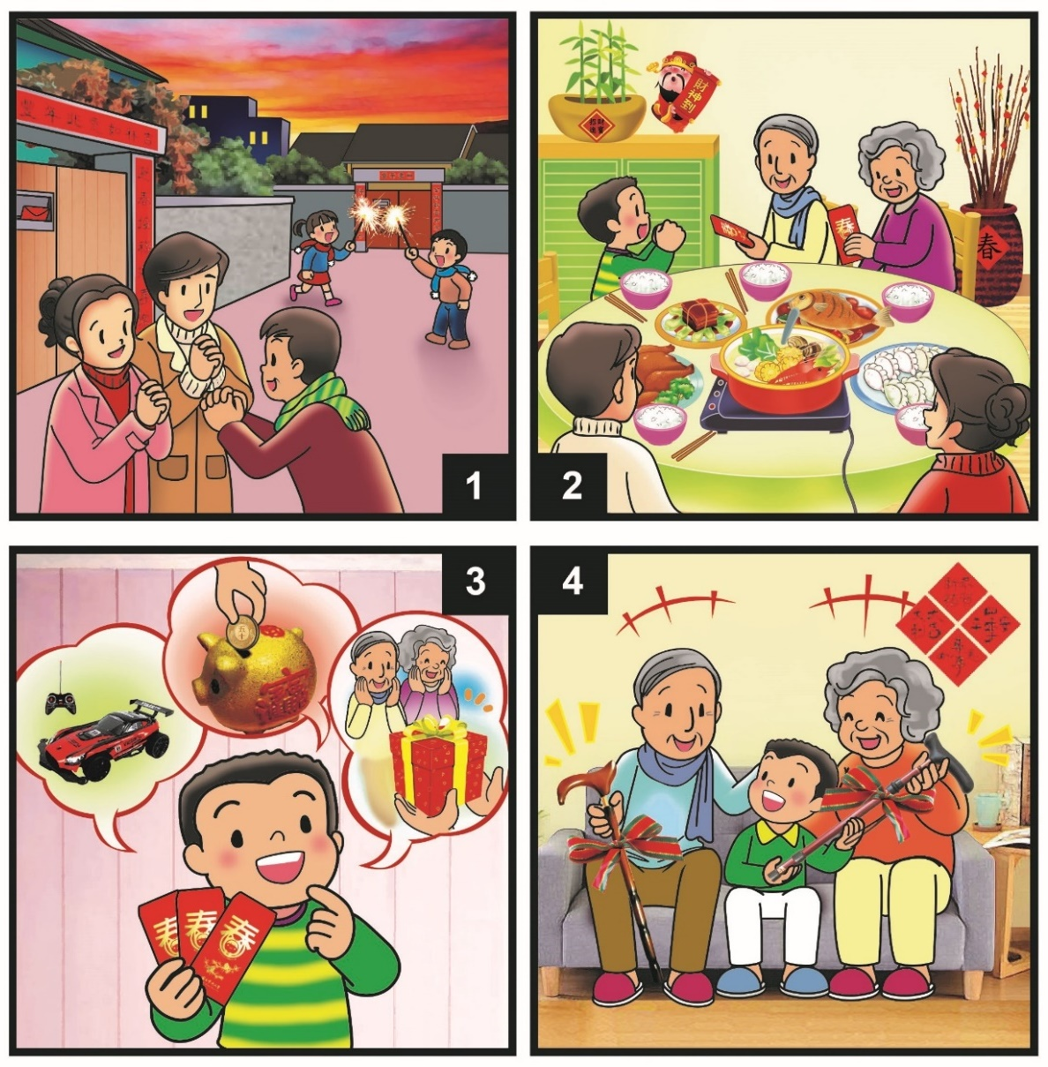**請將下面四格圖依照順序進行完整描述，務必在規定時間內完成。**